Slovesný čas
V dnešním článku se podíváme na to, jak správně určit slovesný čas.
Slovesný čas je jednou z kategorií, které určujeme u sloves. Úplně jednoduše bychom mohli říct, že každý děj se buď už mohl stát, děje se teď, nebo se teprve bude dít. Podle toho rozdělujeme také slovesa na ta, která jsou v čase minulém, přítomném či budoucím.

Minulý čas
Pokud se nějaká činnost už stala, už proběhla, jedná se o minulý čas. Můžeme říct, že taková záležitost je pro nás už minulostí, teď se nás netýká. Například pokud jsme někam letěli, je vznášení se ve vzduchu už za námi a děj proběhl.
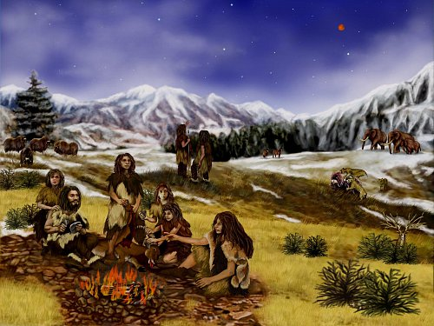
Samozřejmě se minulý čas netýká pouze událostí, které se staly před mnoha a mnoha lety, v minulé čase jsou také činnosti a stavy, které se staly před týdnem, včera nebo klidně jen před pár vteřinami.
Už přijeli?
Lev zařval.
Děti skákaly panáka.
Auto zabočilo doleva.
Kniha byla napsána v roce 2013.
Učil jsem se.
Pokud bychom se zaměřili jen na to, jak minulý čas „vypadá“ a rozhodli se ho určovat i podle formy, poznáme ho poměrně snadno. Slovesa v minulém čase poznáme podle zakončení na -l, -la,- lo, -li nebo -ly. S výjimkou 3. osoby za nimi následuje také tvar slovesa být pro danou osobu (volala jsem, přispěchali jste, četl jsi). Určitě ale doporučujeme neřídit se pouze vzhledem. Toto nazýváme příčestí činné.

Přítomný čas
Slovesa v přítomném čase vyjadřují činnosti a děje, které se odehrávají v přítomnosti. Můžeme také říct, že jsou zrovna v průběhu, teď jsou aktuální a dějí se. Přítomný čas je pro nás aktuální nějakým způsobem se nás týkají. Například mohu říci, že teď sedíte a čtete si tento článek. To je přítomný čas.
Přítomný čas nemusí označovat jen děje, které se dějí v této vteřině, ale také činnosti, které se dějí širší přítomnosti. Například:
Celé odpoledne si čte knihu.
Volám s babičkou.
Pracuji na referátu.
Auta stojí v koloně.
Azor celý den štěká.
Sedíme v restauraci.
Také slovesa v přítomném čase mají určité koncovky, je jich ale poměrně velký počet, takže se jim nedá tak snadno řídit (píše, mluví, volá, houpou, čteš, stojíme, sedíte, peru, kráčím a mnoho dalších). V přítomném čase vždy píšeme měkké i, í.

Budoucí čas
Slovesa v budoucím čase označují činnosti, které se odehrají v budoucnosti. Tyto děje ještě neproběhly, ale teprve nastanou, budou se někdy dít. Například když řeknu, že půjdu do školy, znamená to, že ještě ve škole nejsem. Sedím si doma v klidu u snídaně, nebo třeba narychlo balím učení do tašky. Moje přemisťování teprve proběhne, ještě nenastalo.
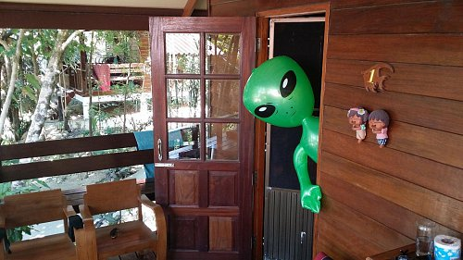
Budoucí čas může vyjadřovat nejen činnosti, které budeme až za několik let nebo tisíciletí, mohou se týkat i dějů, které nastanou za vteřinu, minutu nebo třeba za týden.
Přijedu na návštěvu.
Jednou budu studovat na univerzitě.
Doufám, že brzy dočtu tu knihu.
Odpoledne se budu učit.
Pošlu ten dopis zítra.
Jenou budou lidé žít na jiných planetách.
Budoucí čas může mít hned dvě podoby. U nedokonavých sloves se často můžeme setkat s tvary typu budeme obědvat, budu umět plavat, budete jíst a podobně. (Různé tvary slova být –např. budu budeme bude - se v tuto chvíli mění ve sloveso pomocné a vzniká nám slovesný tvar složený – budu si číst, budeš se učit). Někdy je budoucnost vyjádřena ale také předponou (například teď jedu, v budoucnu pojedu). U dokonavých sloves má zase budoucí čas podobu přítomného času. Například tvar zavolám se na první pohled tváří jako přítomný čas, ale pokud se nad ním zamyslíme, věta nám říká, že ještě nevolám, k volání teprve dojde. Proto se jedná o budoucí čas.

Shrnutí na závěr
- slovesa mohou vyjadřovat tři různé časy
- minulý čas nám říká, že se něco stalo
- přítomný čas zase oznamuje, že se něco právě děje
- budoucí čas se týká dějů a činností, které teprve nastanou
- při určování slovesného času se řiďte logikou, nespoléhejte na tvary sloves

